**РУКОВОДСТВО ПОЛЬЗОВАТЕЛЯ**

**ПО «EXAMSYSTEM»**

**ОГЛАВЛЕНИЕ**

Введение 3

Главное окно 4

Окно авторизации 5

Возможности организатора 6

Возможности эксперта 7

**Введение**

//про что это приложение

Разработанное ПО предназначено для

- хранения данных о компетенциях, экзаменах по компетенциям, участниках, экспертах, главных экспертах, организаторах.

- авторизации пользователей

- регистрации новых пользователей

Для запуска приложения нужно дважды нажать на исполняемый файл «ExamSystem.exe»

После запуска отобразится главное окно.

В приложении доступны следующие окна:

1. главное окно
2. окно авторизации
3. окно организатора
4. окно регистрации (доступно организатору)
5. окно главного эксперта

Главное окно

На главном окне отобрважается список экзаменов (рисунок 1)

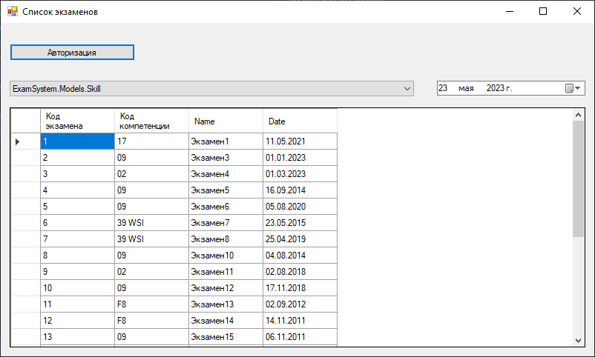

Рисунок 1 – ExamSystem. Вид главного окна

На главном окне можно отфильровать список экзаменов:

- по компетенции

-по дате

Фильтрация по дате доступна при нажатии на флажок. Если флажок не отмечен, фильтр по дате сбрасывается.

Для сброса фильтрации по компетенции надо выбрать первый вариант списка «Все»

Если нет подходящих под фильтр экзаменов, появляется сообщение об отсутствии результатов поиска (рисунок 2)

Рисунок 2 – ExamSystem. Вид сообщения об отсутствии результатов поиска.

Для прехода к окну авторизации нужно нажатьн а кнопку «Авторизоваться»